Дистанционное обучение.

Группа НП-3.

Тренер-преподаватель Клинченкова М.В.

25.03.2020

- Бег на месте 2-3 мин.
- Комплекс упражнений для растягивания мышц, сухожилий, связок

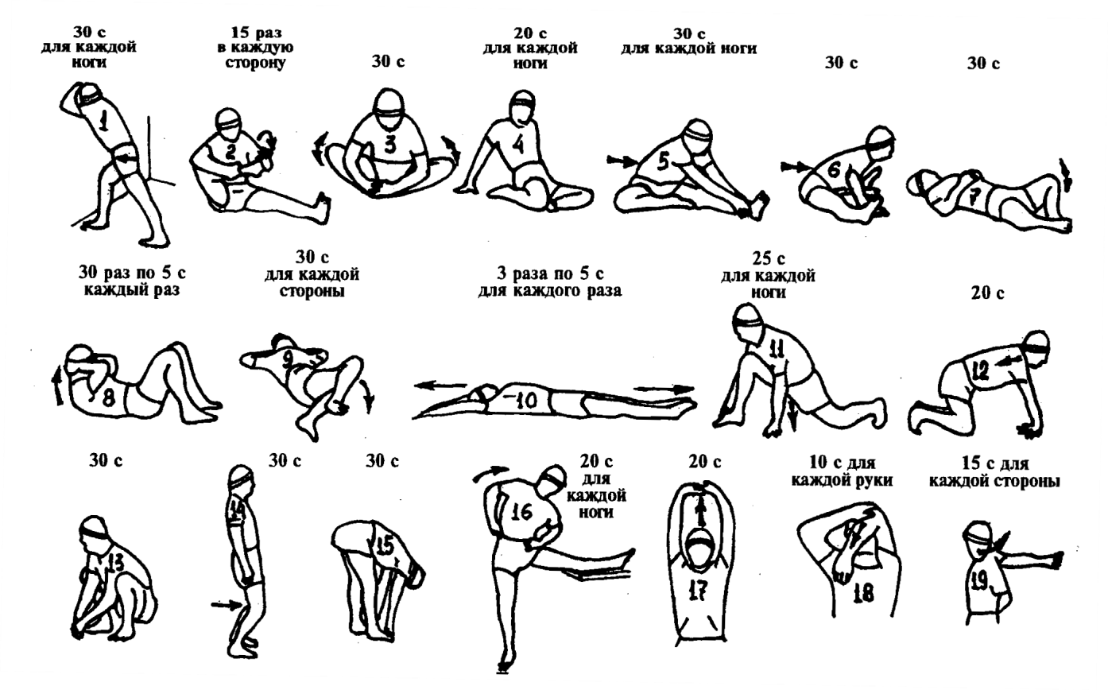
- Упражнения для мышц ног
И.п. – стоя, руки впереди ладоням книзу, немного разведены; 1 – мах правой ногой к левой руке; 2 – и.п.; 3 – 4 – то же левой ногой.
И.п. – основная стойка; 1 – 3 – выпад левой ногой вперед, руки в стороны, три пружинистых покачивания; 4 – и.п.; 5 – 8 – то же правой ногой.
И.п. – ноги врозь (пошире), руки на поясе; 1 – глубокий присед на левую ногу, правую – в сторону на носок, руки вперед; 2 – и.п.; 3 – 4 - то же в другую сторону.
И.п. – стоя, ноги врозь, руки опущены вниз; 1 – присесть, руки на пояс; 2 – и.п. Пятки от пола не отрывать. Спину держать прямо.
И.п. – основная стойка; 1 – 2 – глубокий присед, колени вместе, руки вперед ладонями вниз; 3 – 4 – и.п. Выполняя приседание, пятки от пола не отрывать.
И.п. – основная стойка; 1 – 2 – присесть на носках, колени развести, руки вверх; 3 – 4 – и.п. Руки поднимать и опускать через стороны. Спину держать прямо.
И.п. – основная стойка; 1 – 2 – присесть на носках,
колени врозь, руки вниз (можно коснуться пальцами пола); 3 – 4 – и.п. Приседая, спину держать прямо.
И.п. – стоя, руки на поясе, левая нога впереди правой (стойка в линию); 1 – присесть; 2 – повернуться на носках направо кругом; 3 – повернуться налево кругом; 4 – и.п. При поворотах сохранять вертикальное положение туловища.
И.п. – стойка в линию, левая нога впереди, руки опущены вниз; 1 – подняться на носки, руки в стороны; 2 – присесть на носках; 3 – повернуться направо кругом; 4 – встать, руки вниз (стойка в линию, правая нога впереди). Чередовать повороты направо и налево.
И.п. – основная стойка; 1 – мах правой ногой в сторону, руки в стороны; 2 – и.п.; 3 – мах левой ногой в сторону, руки в стороны; 4 – и.п. Спину держать прямо.
И.п. – упор стоя на коленях; 1 – 2 – выпрямить ноги, принять положение «упор согнувшись»; 3 – 4 – и.п. Носки ног с места не сдвигать. Руки не сгибать.
И.п. – упор стоя на коленях; 1 – 2 – выпрямить ноги, принять положение «упор согнувшись»; 3 – 4 – и.п. Носки ног с места не сдвигать. Руки не сгибать.
И.п. – упор присев; 1 – правую ногу в сторону; 2 – и.п.; 3 – 4 – то же левой ногой.
И.п. – упор присев; 1 – 2 – поочередно (правую, затем левую) отставить ноги назад, упор лежа; 3 – 4 – поочередно (правую, затем левую) сгибая ноги, вернуться в и.п. Руки должны быть прямыми, плечи не опускать.
И.п. – упор присев; 1 – упор лежа; 2 – и.п.
И.п. – упор присев на правой ноге, левую назад на носок. На каждый счет прыжками смена положения ног. Руки прямые.
И.п. – стоя, ноги вместе, руки на поясе; 1 – 2 – круг правой ногой (вперед – в сторону – назад – приставить); 3 – 4 – круг левой ногой.
И.п. – стоя на левой ноге, правую ногу отвести в сторону, руки на поясе. Прыжками смена положения ног. Прыгать мягко на носках, стараясь ставить ноги на одно и то же место.
И.п. – стоя ноги вместе, руки на поясе; 1 – прыжок, правую ногу в сторону; 2 – прыжок, ноги вместе; 3 – прыжок, левую ногу в сторону; 4 – прыжок, ноги вместе. Прыгать мягко на носках.
И.п. – основная стойка. Прыжки на обеих ногах на месте. Прыгать мягко на носках. Спину держать прямо. Ноги в коленях не сгибать. После прыжков перейти на ходьбу.
И.п. – стоя, ноги врозь, руки на поясе. Прыжки на обеих ногах. Во время прыжков спину и голову держать прямо, ноги – врозь.
И.п. – стоя, ноги вместе, руки на поясе; 1 – прыжком ноги врозь; 2 – прыжком ноги вместе. Прыгать мягко на носках, сохраняя прямое положение туловища.
И.п. – стоя, ноги вместе, руки за головой; 1 – прыжок вперед; 2 – прыжок назад.
И.п. – стоя, ноги врозь, руки на поясе; 1 – прыжком правую ногу вперед, левую назад; 2 – прыжком левую ногу вперед, правую назад.
И.п. – основная стойка. Прыжки на обеих ногах: чередовать три прыжка на месте и один (четвертый) прыжок с поворотом на 180°. Прыгать мягко на носках. Делать два-три поворота в одну сторону, а затем столько же в другую.

- Верхняя передача мяча в прыжке
Техника выполнения передач в прыжке вперед и назад в принципе такая же как и в опоре.
Отличия:
• во время прыжка руки выносят, так, чтобы кисти были над головой игрока;
• ноги и корпус не участвуют в передаче;
• передача выполняется только работой рук (разгибание в локтях) и главным образом работой кистей и пальцев;
• контакт с мячом производиться в высшей точке подъема тела игрока.

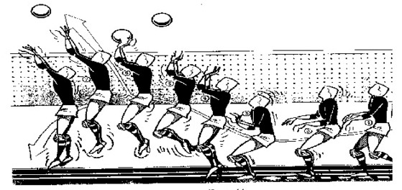

Просмотр видео
https://www.youtube.com/watch?v=h9oMQBh7lL0

https://yandex.ru/video/preview/?filmId=14866087821238281398&parent-reqid=1585082440440949-1752926841597890321000104-prestable-app-host-sas-web-yp-53&path=wizard&text=передача+в+прыжке+в+волейболе

- Просмотр видео урока

Видео урок по волейболу. Тренировка одиночного блока

http://pculture.ru/sekcii/volejbol/video-uroki/video-urok-po-volejbolu-trenirovka-odinochnogo-bloka/

